“TIA草案生成”测试案例及预期输出

测试案例一：欧盟公司使用美国SaaS服务（高风险目的地）
场景：德国柏林的“创新软件有限公司”（Innovate Software GmbH）计划将其全部客户关系管理（CRM）系统迁移至美国公司“云力科技”（CloudForce Inc.）提供的SaaS平台。传输的数据包含欧盟客户的联系信息和交易记录。
用户输入详情：
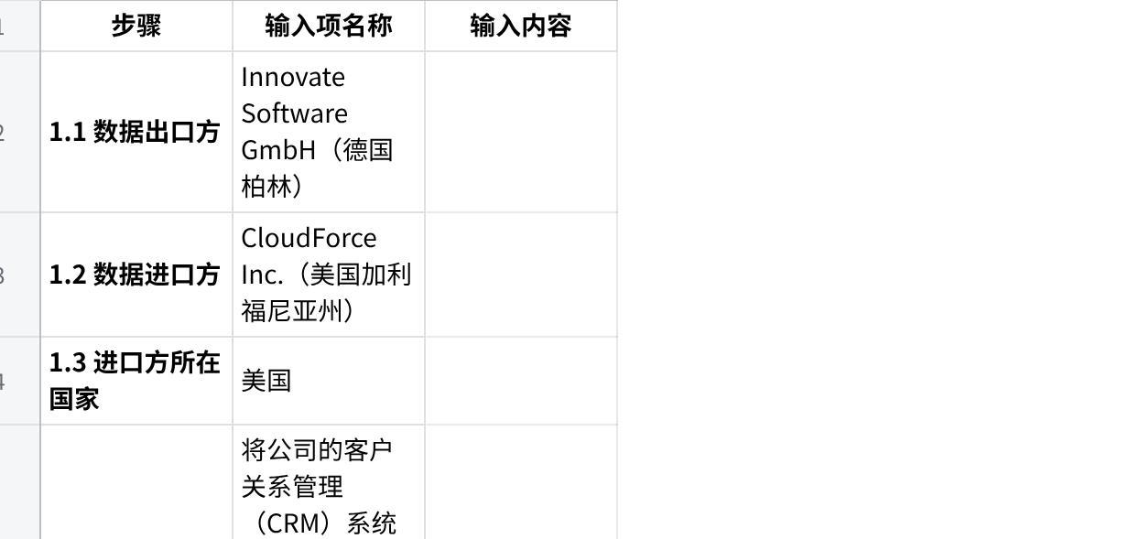
点击图片可查看完整电子表格
预期输出概览：
- TIA草案核心内容：
- 传输概述：清晰描述从德国向美国传输客户CRM数据，使用SCCs作为工具。
- 法律评估结论：明确指出美国FISA 702和CLOUD Act法律可能妨碍SCCs有效性，初步结论为“可能无效”。
- 补充措施：重点突出“传输前加密与本地密钥管理”为核心技术措施，并辅以合同承诺。
- 最终决定：基于补充措施，判断传输可进行。
- DPO意见与行动项：记录DPO的有条件同意及具体前提（安全审计、合同签署）。
- 复审计划：设定6个月后复审。
- 生成逻辑与风险提示：
- 逻辑：遵循EDPB六步法。识别到高风险目的地（美国）和敏感工具（SCCs）→ 评估确认法律风险 → 匹配并依赖强技术措施（加密）作为风险缓解核心 → 得出可传输结论。
- 高风险提示：
- 目的地国法律风险：美国法律允许大规模监控和强制数据披露，是已知高风险司法辖区。
- 补充措施的有效性依赖：整个传输的合法性高度依赖于加密措施的有效性和密钥管理的安全性。一旦加密被破解或密钥泄露，风险将急剧升高。
- 建议：强烈建议对加密实施方案进行独立的、由具备资质的第三方进行的安全审计，并将审计报告作为TIA的支持文件。

测试案例二：集团内部从法国向英国传输HR数据（充分性决定下的复杂情况）
场景：法国巴黎的“欧莱集团”（EurGroup SA）需将其法国员工的薪酬和绩效数据，传输给其在英国伦敦的集团共享服务中心（UK Shared Service Centre Ltd.），用于集中处理薪酬发放和人力资源分析。英国已获得欧盟充分性认定。
用户输入详情：
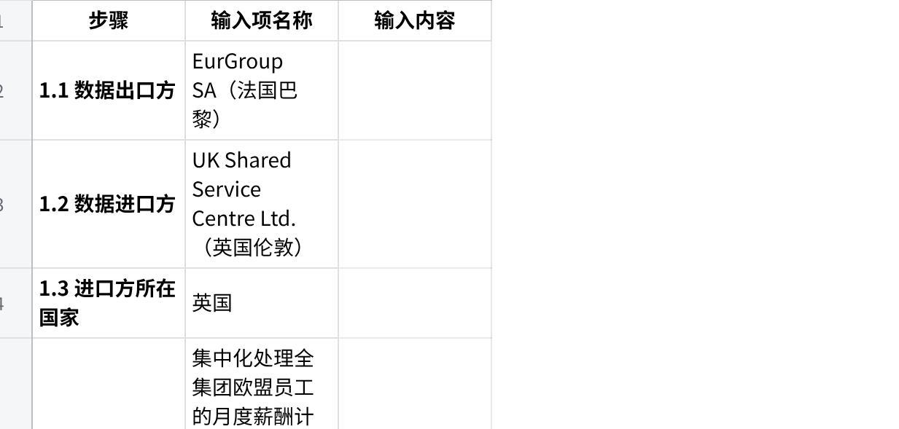
点击图片可查看完整电子表格
预期输出概览：
- TIA草案核心内容：
- 传输概述：描述从法国向英国传输员工薪酬数据。
- 工具与初步结论：明确指出基于对英国的充分性决定，原则上无需进行TIA，传输可直接进行。
- DPO意见：记录DPO的附加建议，指出敏感数据的特殊性和对英国法律未来变化的监控需要。
- 复审计划：将复审日期与英国充分性决定的政治日程挂钩。
- 生成逻辑与风险提示：
- 逻辑：系统识别到目的地为具有充分性决定的国家（英国）→ 依据GDPR第45条，判定无需依赖SCCs等工具，也无需执行完整的Schrems II式TIA → 生成一个“简化版”或“基于充分性声明的告知性”评估报告。
- 重要提示/警告（在报告显著位置）：
- 充分性决定的适用性：提醒用户，充分性决定适用于英国整体法律框架。但用户仍需确保其传输活动符合英国本地数据保护法（UK GDPR）。
- 敏感数据处理警示：尽管不需要TIA，但系统应提示，处理薪酬等敏感数据本身要求控制者实施更严格的安全与组织措施。建议即使在没有TIA义务的情况下，也应进行内部的数据保护影响评估（DPIA）。
- 监控义务：提醒用户充分性决定可能被修改或撤销，建议关注欧盟委员会和EDPB的公告，并设置复审日期。

测试案例三：从荷兰向印度传输临床试验数据（极高风险目的地）
场景：荷兰的“莱顿生命科学研究所”（Leiden Life Sciences Institute）与印度的“新德里临床研究公司”（New Delhi Clinical Research Pvt. Ltd.）合作进行一项药物临床试验。需将荷兰受试者的匿名化（但可重新识别）健康数据、基因组序列片段传输至印度进行分析。
用户输入详情：
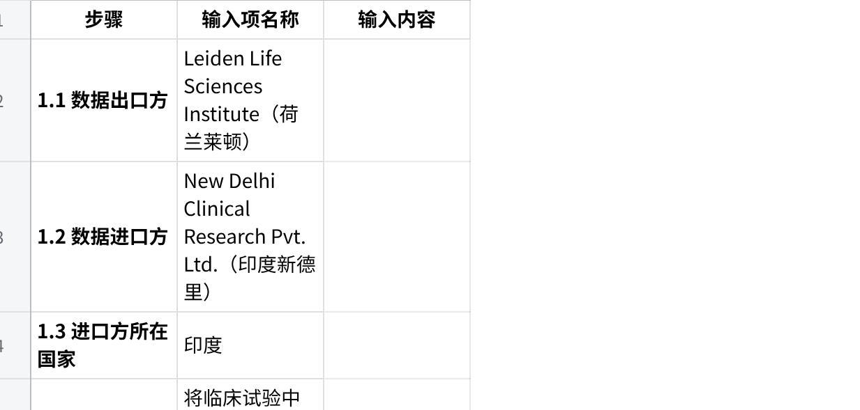
点击图片可查看完整电子表格
预期输出概览：
- TIA草案核心内容：
- 传输概述：突出显示从荷兰向印度传输敏感健康与基因数据，使用SCCs。
- 法律评估结论：强烈警告印度法律（IT Act第69条）对数据保护的严重威胁，初步结论为“可能无效”。
- 补充措施：核心是“安全飞地”和“密钥分离”，描述为“极端技术保障措施”。
- 最终决定：做出“可进行”的结论，但附带大量且严格的前提条件。
- DPO意见：记录DPO的“极高风险”警告及寻求监管机构事先批准的建议。
- 复审计划：设定与印度立法进程紧密关联的近期复审日期。
- 生成逻辑与风险提示：
- 逻辑：识别到“极高风险目的地（印度）+ 极敏感数据（基因健康数据）”的组合 → 评估确认法律风险极高 → 要求必须匹配“极端”的技术补充措施（安全飞地）→ 得出一个高度条件化、带有强烈警告的“可进行”结论。
- 极高风险提示：
- 目的地国法律风险：印度是公认的数据保护高风险司法辖区，政府访问权宽泛且缺乏制衡。
- 数据敏感性：基因健康数据一旦泄露或被滥用，将造成不可逆的严重伤害。
- 措施复杂性：所依赖的“安全飞地”技术复杂，其自身安全性是单一故障点。实施和验证成本极高。
- 监管预期：此类传输极有可能引起欧盟监管机构的高度关注和审查。
- 最终建议：系统应强烈附和DPO意见，建议用户在实施前必须寻求主管监管机构（荷兰AP）的非正式指导或正式批准，不应仅仅依赖本TIA草案就启动传输。

